# Bài 5: Phép chiếu song song

*Chỉ từ 500k mua trọn bộ Giáo án Toán 11 Chân trời sáng tạo bản PPT trình bày khoa học, đẹp mắt (Chỉ 70k cho 1 bài giảng bất kì):*  
**B1:** Gửi phí vào tài khoản **0711000255837 - NGUYEN THANH TUYEN -** Ngân hàng Vietcombank **(QR)**  
**B2:** Nhắn tin tới zalo **Vietjack Official - nhấn vào đây** để thông báo và nhận giáo án.  
Xem thử tài liệu tại đây: **Link tài liệu**  
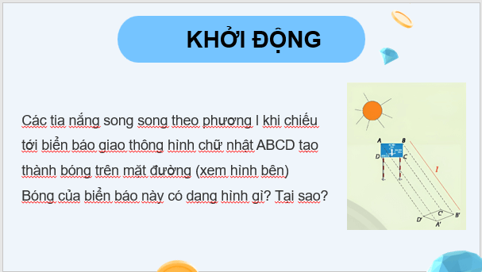  
  
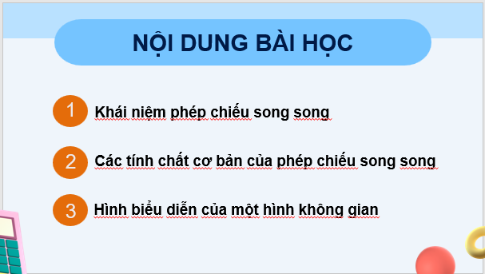  
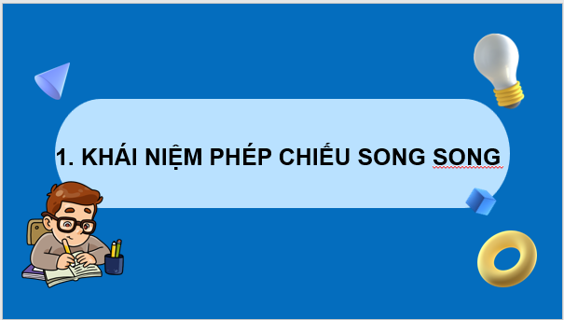  
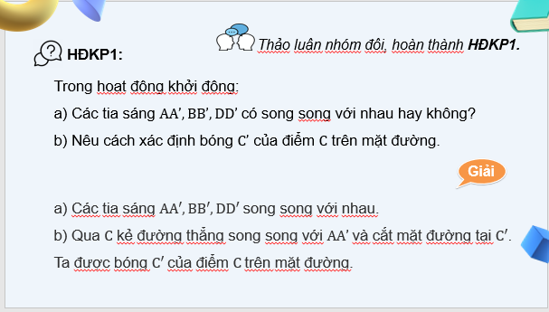  
................................  
................................  
................................  
**Giáo án Toán 11 Bài 5 (Chân trời sáng tạo): Phép chiếu song song**  
**I.** **MỤC TIÊU**  
**1. Kiến thức, kĩ năng**  
Học xong bài này, HS đạt các yêu cầu sau:  
- Nhận biết khái niệm và tính chất cơ bản về phép chiếu song song.  
- Xác định ảnh của một điểm, một đoạn thẳng, một tam giác, một đường tròn qua phép chiếu song song.  
- Vẽ hình biểu diễn của một số hình khối đơn giản.  
- Sử dụng được kiến thức về phép chiếu song song để mô tả hình ảnh trong thực tiễn.  
**2. Năng lực**  
**Năng lực chung:**  
- Năng lực tự chủ và tự học trong tìm tòi khám phá  
- Năng lực giao tiếp và hợp tác trong trình bày, thảo luận và làm việc nhóm  
- Năng lực giải quyết vấn đề và sáng tạo trong thực hành, vận dụng.  
**Năng lực riêng:**  
- Tư duy và lập luận toán học, So sánh, tìm sự tương đồng, khái quát hóa tính chất của phép chiếu song song trong không gian.  
- Giải quyết vấn đề toán học: Xác định ảnh của một điểm, một đoạn thẳng, một tam giác, một đường tròn qua phép chiếu song song, vẽ hình biểu diễn của một số hình khối đơn giản.  
- Mô hình hóa toán học: Mô tả được các hình ảnh giữa phép chiếu song song trong thực tế thông qua hình vẽ không gian, biểu diễn được hình không gian trên mặt phẳng.  
- Giao tiếp toán học: đọc, hiểu, trao đổi thông tin toán học.  
- Sử dụng công cụ, phương tiện học toán.  
**3. Phẩm chất**  
- Có ý thức học tập, ý thức tìm tòi, khám phá và sáng tạo, có ý thức làm việc nhóm, tôn trọng ý kiến các thành viên khi hợp tác.  
- Chăm chỉ tích cực xây dựng bài, có trách nhiệm, chủ động chiếm lĩnh kiến thức theo sự hướng dẫn của GV.  
**II. THIẾT BỊ DẠY HỌC VÀ HỌC LIỆU**  
**1. Đối với GV:** SGK, Tài liệu giảng dạy, giáo án, đồ dùng dạy học.  
**2. Đối với HS**: SGK, SBT, vở ghi, giấy nháp, đồ dùng học tập (bút, thước...), bảng nhóm, bút viết bảng nhóm.  
**III. TIẾN TRÌNH DẠY HỌC**  
**A. HOẠT ĐỘNG KHỞI ĐỘNG (MỞ ĐẦU)**  
**a) Mục tiêu:**  
- Tạo hứng thú, thu hút HS tìm hiểu nội dung bài học. HS có cơ hội khám phá phép chiếu song song thông qua việc quan sát bóng của biến báo in trên mặt đất nhờ các tia nắng song song.  
**b) Nội dung:** HS đọc tình huống mở đầu, suy nghĩ trả lời câu hỏi.  
**c) Sản phẩm:** HS trả lời được câu hỏi mở đầu.  
**d) Tổ chức thực hiện:**  
**Bước 1: Chuyển giao nhiệm vụ:**  
- GV yêu cầu HS đọc tình huống mở đầu  
Các tia nắng song song theo phương l khi chiếu tới biển báo giao thông hình chữ nhật ABCD tạo thành bóng trên mặt đường (xem hình bên)  
Bóng của biển báo này có dạng hình gì? Tại sao?  
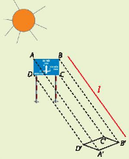  
**Bước 2: Thực hiện nhiệm vụ:** HS quan sát và chú ý lắng nghe, thảo luận nhóm đôi hoàn thành yêu cầu.  
**Bước 3: Báo cáo, thảo luận:** GV gọi một số HS trả lời, HS khác nhận xét, bổ sung.  
**Bước 4: Kết luận, nhận định:** GV đánh giá kết quả của HS, trên cơ sở đó dẫn dắt HS vào bài học mới: “Hình ảnh của biển báo giao thông với các tia nắng song song theo phương l là một ví dụ về phép chiếu song song trong không gian. Bài học hôm nay chúng ta cùng đi tìm hiểu rõ hơn về thế nào là phép chiếu song song, hình biểu diễn của phép chiếu song song và tính chất.”  
**Bài 5. Phép chiếu song song**.  
**B.** **HÌNH THÀNH KIẾN THỨC MỚI**  
**Hoạt động 1: Khái niệm phép chiếu song song. Các tính chất cơ bản của phép chiếu song song.**  
**a) Mục tiêu:**  
- Nhận biết khái niệm và tính chất cơ bản về phép chiếu song song.  
- Xác định ảnh của một điểm, một đoạn thẳng, một tam giác, một đường tròn qua phép chiếu song song.  
**b) Nội dung:**  
HS đọc SGK, nghe giảng, thực hiện các nhiệm vụ được giao, suy nghĩ trả lời câu hỏi, thực hiện các hoạt động.  
**c) Sản phẩm:** HS hình thành được kiến thức bài học, câu trả lời của HS cho các câu hỏi.  
**d) Tổ chức thực hiện:**  
  
  
  
  
**HĐ CỦA GV VÀ HS**  
  
  
**SẢN PHẨM DỰ KIẾN**  
  
  
  
  
**Bước 1: Chuyển giao nhiệm vụ:**  
- GV yêu cầu HS thảo luận nhóm đôi, hoàn thành **HĐKP 1.**  
- GV giới thiệu phép chiếu song song thường được dùng để biểu diễn các hình trong không gian lên một mặt phẳng.  
HS khái quát về phép chiếu song song.  
+ Lưu ý: xét phương chiếu cắt mặt phẳng chiếu.  
+ chú ý các yếu tố: phương chiếu, mặt phẳng chiếu, ảnh của điểm, ảnh của hình.  
  
  
**1. Khái niệm phép chiếu song song**  
**HĐKP 1**  
a) Các tia sáng AA', BB', DD' song song với nhau.  
b) Qua C kẻ đường thẳng song song với AA’ và cắt mặt đường tại C'. Ta được bóng C' của điểm C trên mặt đường.  
  
  
  
  
**………………………………………….**  
**………………………………………….**  
**………………………………………….**  
Xem thử và mua tài liệu:  
Link tài liệu (PPT)  
Link tài liệu (word)